Ежегодно в нашей МОУ гимназии №7 проходит «Творческая мастерская» учителей, которая способствует развитию модернизации системы образования и решению проблемы повышения эффективности и качества образования личности, профессиональной компетентности учителей, а также овладению различными технологиями, реализующими ФГОС.
1 декабря 2011 года мною был проведен мастер-класс по теме ««Технология деятельностного метода с применением ИКТ на уроках математики». В начальной школе невозможно провести урок без привлечения средств наглядности. Где найти нужный материал и как его лучше продемонстрировать? На помощь учителю пришёл компьютер и проектор, интерактивная доска. Владение информационными технологиями становятся в современном мире в один ряд с такими качествами, как умение читать и писать. Учитель умело, эффективно владеющий технологиями и информациями, имеет другой новый стиль мышления, принципиально иначе подходит к оценке возникшей проблемы, к организации своей деятельности.
На мастер-классе присутствовало 25 педагогов: это не только коллеги по начальной школе, но и учителя математики, иностранного языка, администрация гимназии и молодые специалисты района, те - кто хочет овладеть новыми технологиями и кого волнуют проблемы преемственности: «начальная школа-среднее звено».
Мастер-класс удался, что было отмечено коллегами, представителем учебно-методического центра и публикацией в газете «Чехов-Сегодня», №137 (1495), 6 декабря 2011 года; www.chehov-new.ru

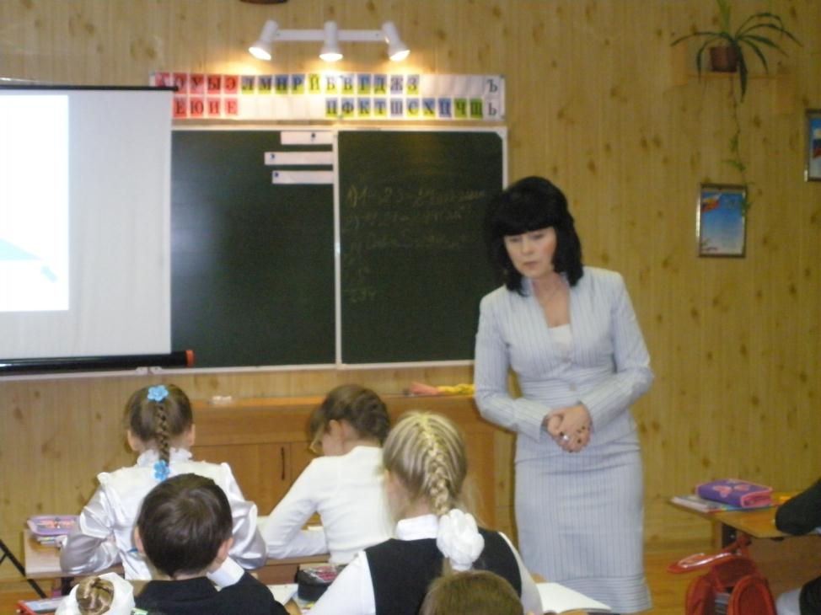

Практическая работа требует сосредоточенности.

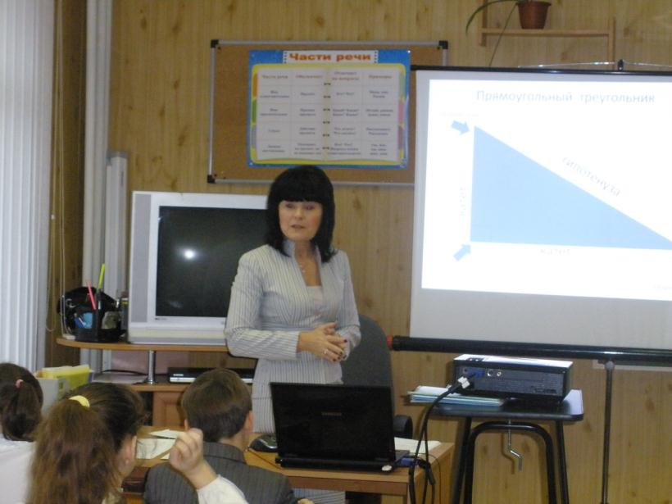
«А у меня уже получилось…»

